TUGAS AKHIR

PRAKTEK ALGORITMA PEMROGRAMAN

Kelompok :

1. Thoriqul Umar /A11.2017.10303
2. Bayu Grafit Nur A / A11.2017.10284
3. Edwin Ageng / A11.2017.10299
4. Shendra Adel / A11.2017.102845
5. Andwingga / A11.2017.10274
6. PENDAHULUAN

Pada tugas akhir kali ini kita membuat suatu kalender kegiatan dimana didalamnya terdapat 5 fungsi penting yaitu , menambahkan kegiatan, menampilkan kegiatan, menghapus kegiatan, mencari kegiatan, dan mengurutkan kegiatan . Untuk menyimpan data kita menggunakan array of struct dimana kita membuat sekian index. Kita menggunakan switch case dalam pemilihan menu. If else untuk kondisi penginputan data. Untuk hapus data kita menggunakan pertukaran dan hapus index. Untuk cari data kita menggunakan nama sebagai acuan dan menggunakan strcmp untuk membandingkan data. Untuk pengurutan kita menggunakan tanggal sebagai acuan.

1. DESKRIPSI PROGRAM

Progam Kalender Kegiatan ini kami buat dengan menggunakan bahasa C dengan menggunakan peranta untuk beberapa anggota ada yang menggunakan code block untuk debug, fix, dan compile script. Dan ada juga yang mengerjakan lewat software editing lain dan dicompile manual menggunakan gcc compiler pada suatu system OS, dan progam ini telah kami lengkapi dengan beberapa fitur yang ada seperti di progam kalender kegiatan lainnya, meskipun tidak selengkap dan tidak sesempurna kalender kegiatan yang ada, tapi progam kalender kegiatan ini telah kami buat sedemikian mungkin agar bisa dingunakan seperti kalender kegiatan lainnya. Progam ini kami menggunakan beberapa fungsi yang kami buat sendiri misalnya, fungsi input kami menggunakan input biasa dengan menggunakan scanf secara langsung dan di rekursif, fungsi tukar nilai dengan menggunakan pointer dan ADT kami menggunakan ADT yang bertahap untuk data tanggal dan waktu yang kami masukan ke dalam data kalender yang kami jadikan array di dalam main C dan kami menggunakan jumlah inputan kegiatan untuk agar menjadi batas atau banyak data yang ada di data struct kami, kemudian fungsi search kegiatan kami menggunakan sequential search supaya program kami tidak duan kali kerja, dan kemudian proses pengurutan kegiatan fungsi shorting kami ini berdasarkan tanggal dengan membuat 2 proses pengurutan yaitu pengurutan yang pertama untuk mengurutkan tanggal yang ada dan kemudian fungsi pengurutan yang kedua untuk mengurutkan semua data yang ada pada data struct array kalender, kemudian hapus data hapus fungsi hapus data ini kami menggunakan index untuk menghapus data yang ada dan kemudian data dari limit atau jumlah data di struct akan di kurangi sejumlah 1 dari data yang ada.

1. PLOTING TUGAS

Dalam proses pembuatan progam kalender kegiatan ini kami tidak membuat satu orang membuat satu program (project) tapi kami membagi tugas untuk membuat satu fungsi ke semua anggota kami, dan berikut adalah :

* 1. Andwingga ---> Membuat script switch case di main C
  2. Grafit ---> Memuat script fungsi menu, input, output, pustaka.h dan switch case di main C
  3. Sendra ---> Membuat script fungsi untuk hapus kegiatan, dan layout
  4. Thor ---> Membuat script fungsi untuk cari kegiatan
  5. Edwin ---> Membuat script fungsi untuk shorting (pengurutan) kegiatan
  6. edited layout All ---> All Member

1. TES SCRIPT

Dengan di selesaikan semua fungsi script yang kami buat untuk progam kalender kegiatan ini kami telah membuat pengujian dan fix missing sctipt function untuk pengoptimalan dari kinerja progam ini,

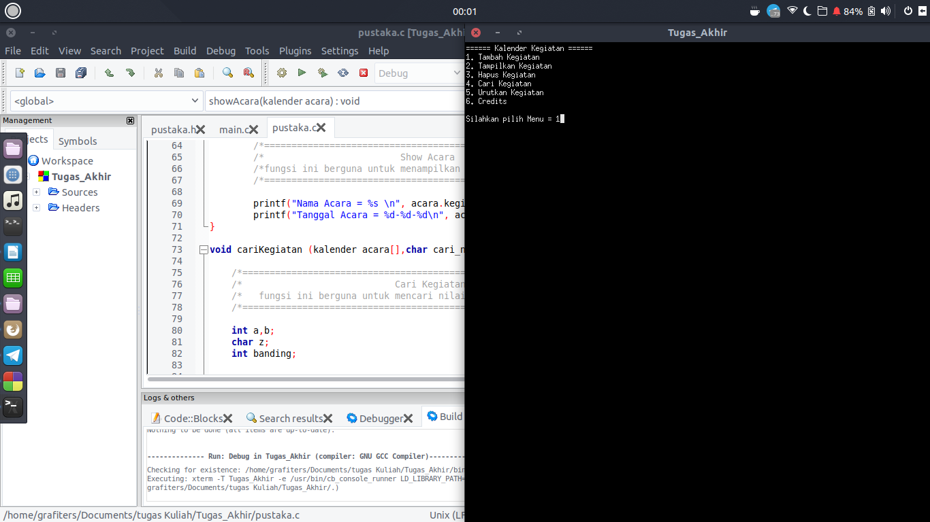berikut ini adalah beberapa screenschot dari progamyang telah kami buat :

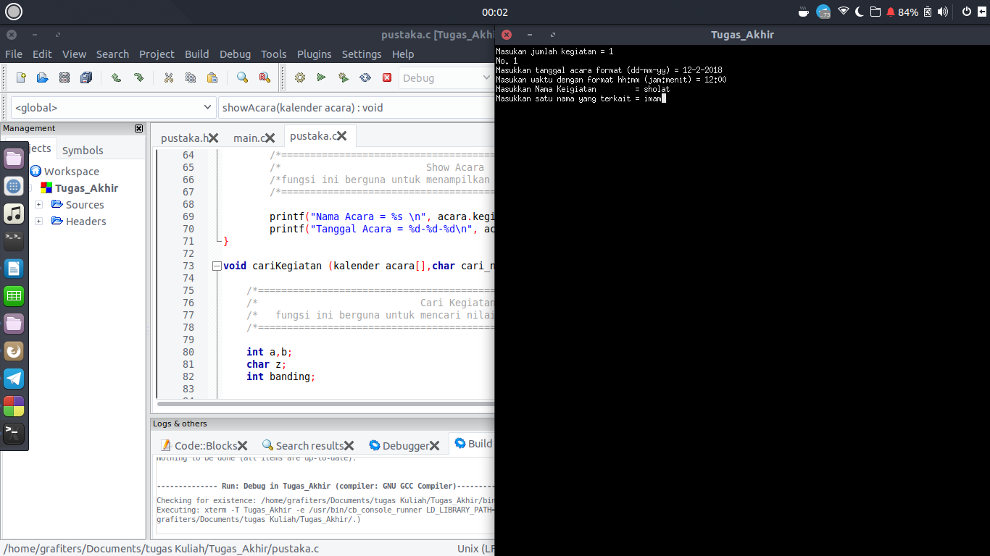Fungsi Menu ()

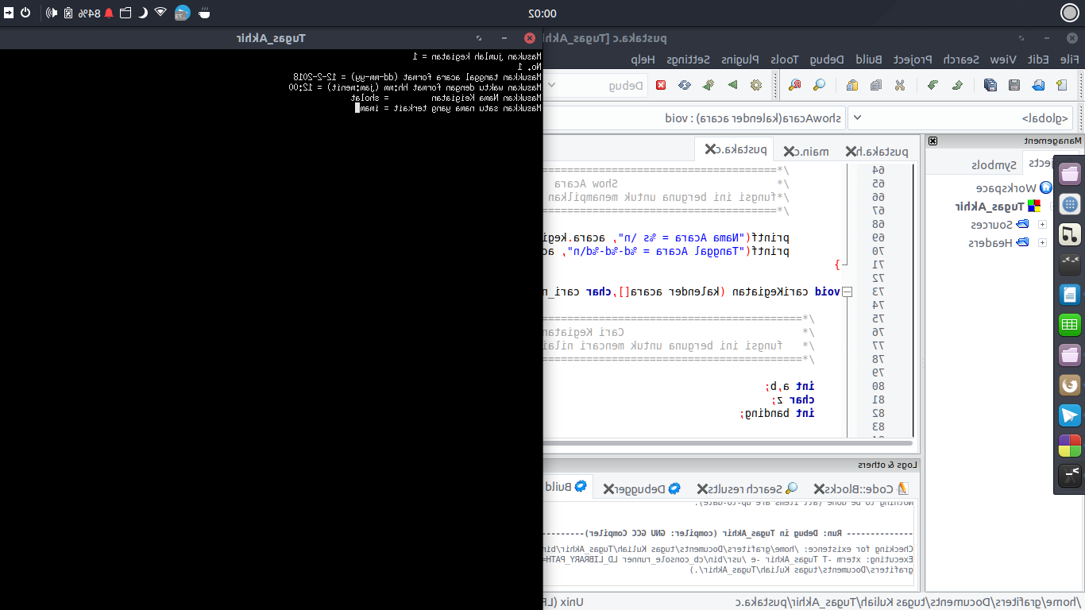

Funsi inputKegiatan(kalender acara[], int limit)

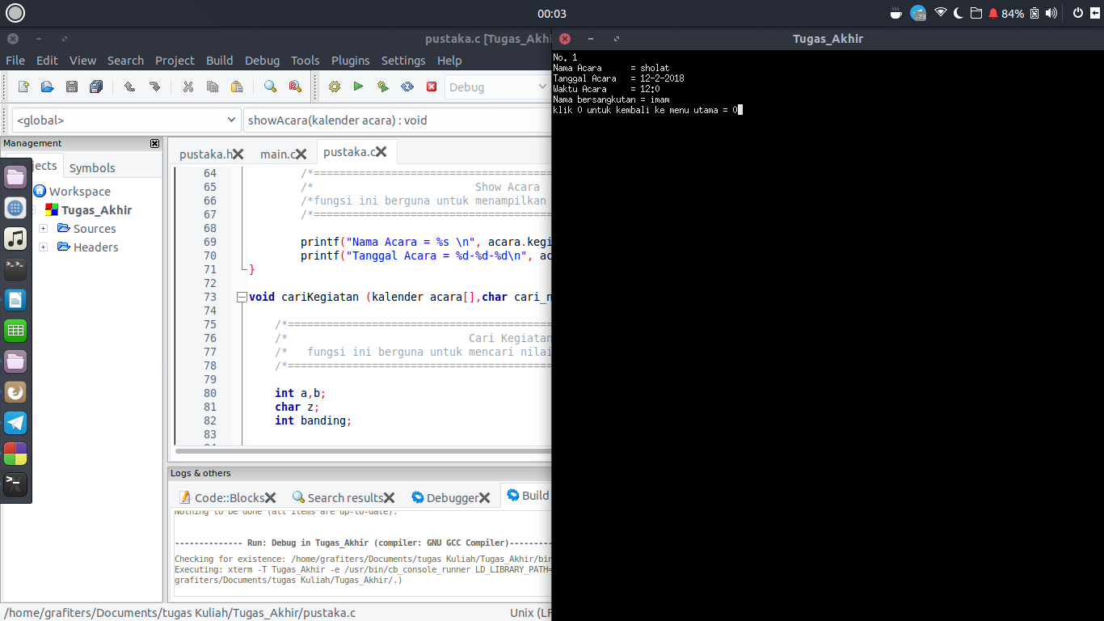

Fungsi showAcara(kalender acara[], int limit) dan showKegiatan(kalender acara[], int limit)

Fungsi showKegiatan(kalender acara[], int limit);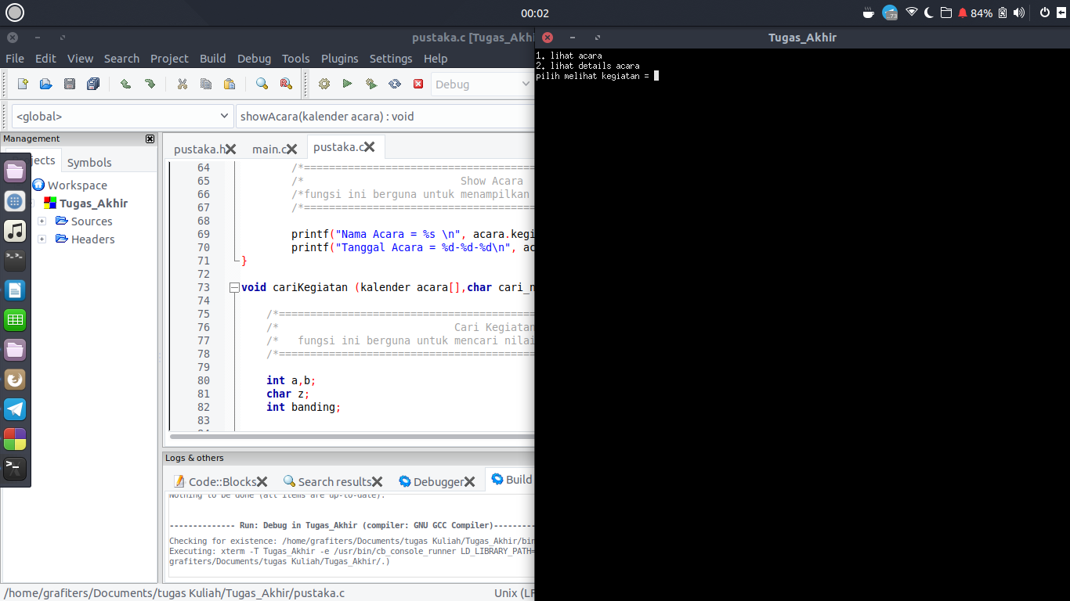

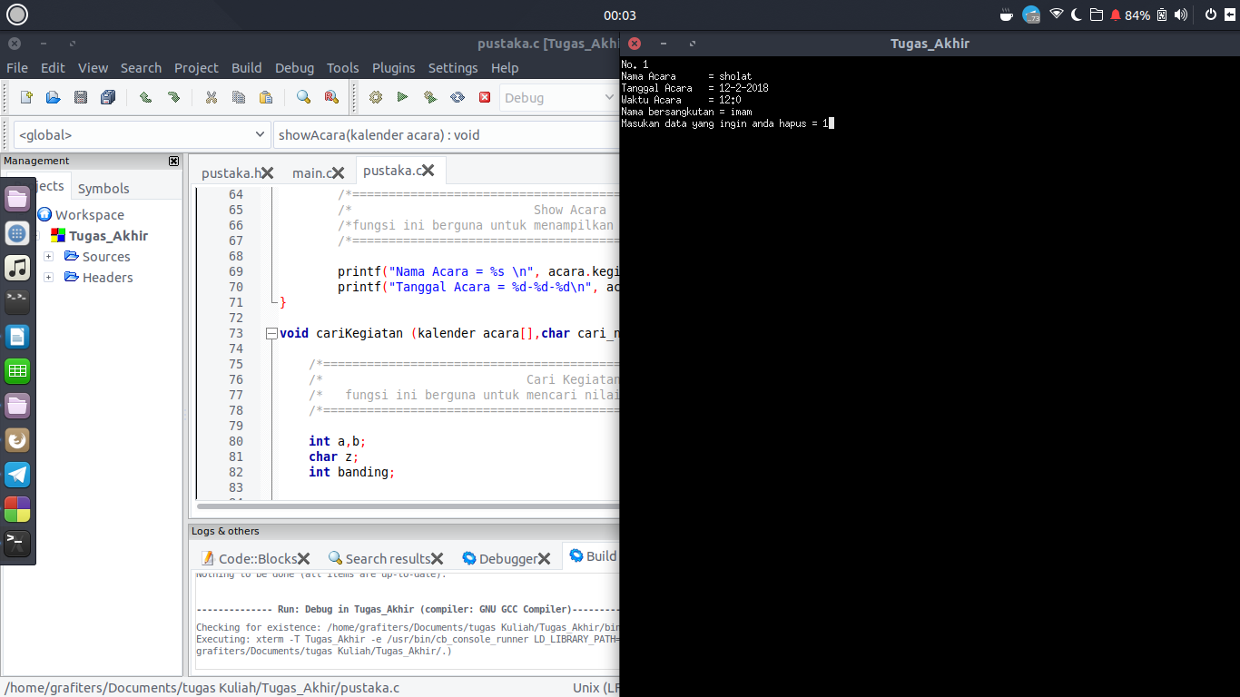

Fungsi hapusKegiatan(kalender acara[], int limit)

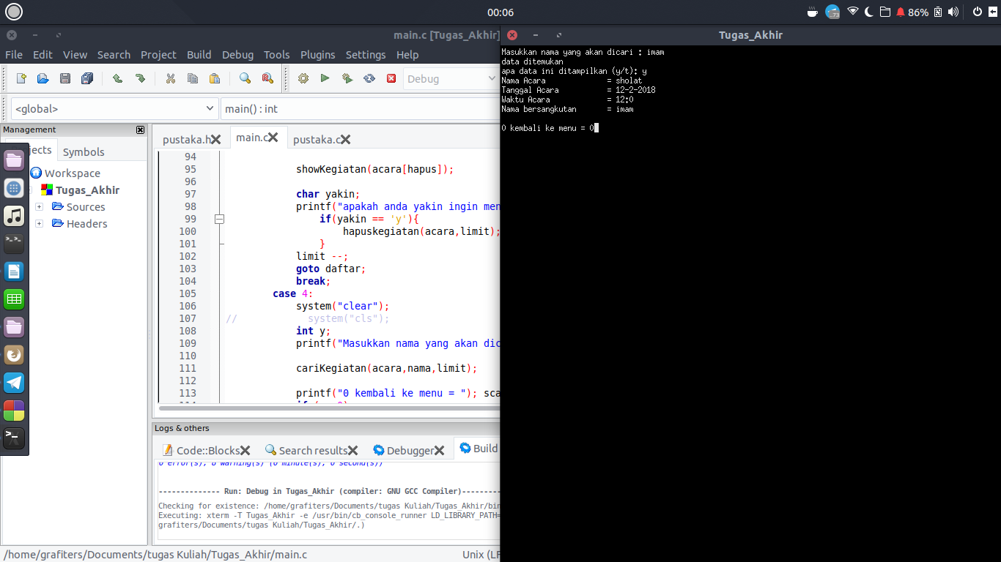

Fungsi cariKegiatan(kalender acara[], char cari_nama[], int limit)

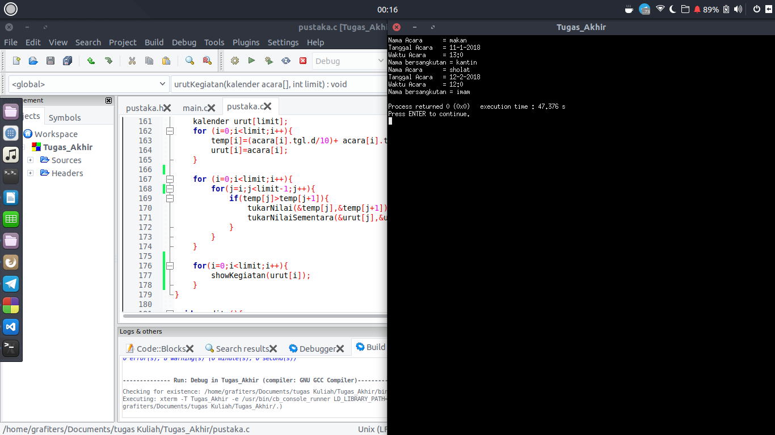

Fungsi urutKegiatan(kalender acara[], int limit)

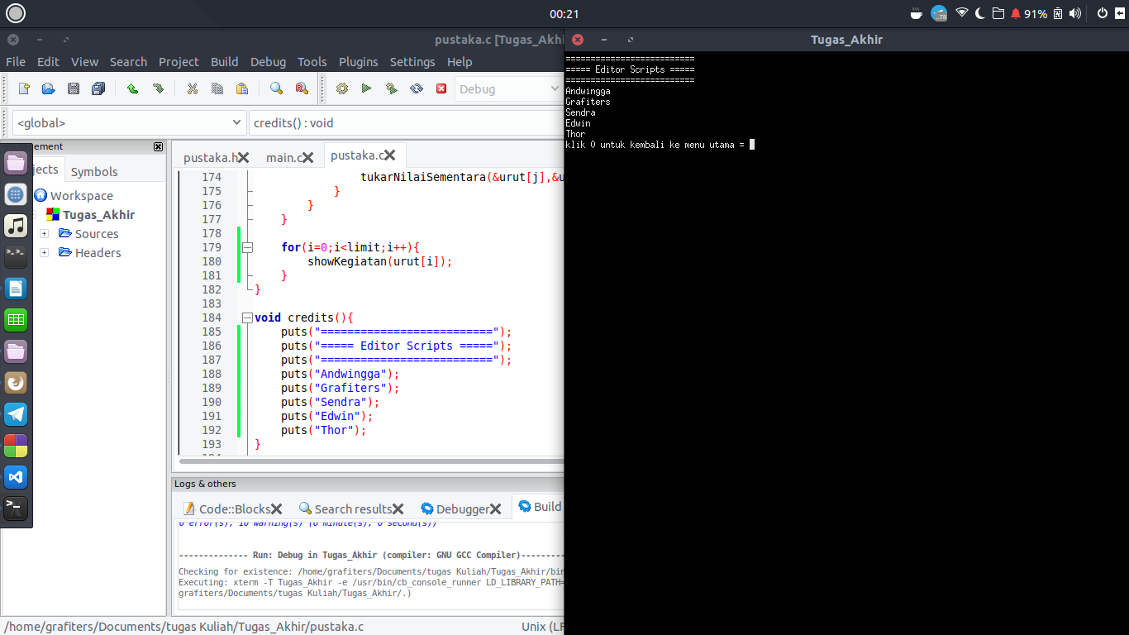

Fungsi credits()